

Муниципальное образование Кондинский район
Ханты-Мансийского автономного округа – Югры

АДМИНИСТРАЦИЯ КОНДИНСКОГО РАЙОНА

РАСПОРЯЖЕНИЕ

от 17 октября 2012 года |  |  | № 644-р
 | пгт. Междуреченский

О проведении публичных слушаний
по предоставлению разрешения
на условно разрешенный вид
использования земельного участка
и объекта капитального строительства

Рассмотрев обращения Валентины Юрьевны Илюшиной, Дениса Михайловича Илюшина, Валерия Денисовича Илюшина, Андрея Денисовича Илюшина об организации проведения публичных слушаний, в соответствии с Градостроительным кодексом Российской Федерации, Федеральным законом от 29 декабря 2004 г. № 191-ФЗ «О введении в действие Градостроительного кодекса», на основании Положения о порядке организации и проведения публичных слушаний в муниципальном образовании Кондинский район, утвержденного решением Думы Кондинского района от 15 сентября 2011 г. № 134 «Об утверждении Положения о порядке организации и проведения публичных слушаний в муниципальном образовании Кондинский район»:
1.Назначить публичные слушания по предоставлению разрешения на условно разрешенный вид использования земельного участка и объекта капитального строительства, под жилой дом со встроенным торговым помещением по адресу: Волгоградская ул., 23, с.Леуши, согласно схеме размещения объекта (приложение).
2.Место проведения - управление архитектуры и градостроительства администрации Кондинского района, Лесников ул., 4а, пгт.Междуреченский. Время начала публичных слушаний - 17.00 по местному времени. Дата проведения 31 октября 2012 г.
3.Постановление опубликовать в газете «Кондинский вестник» и разместить на официальном сайте органов местного самоуправления муниципального образования Кондинский район.
4.Срок проведения публичных слушаний принять в течение одного месяца со дня опубликования распоряжения.
5.Ответственным за проведение публичных слушаний назначить начальника управления архитектуры и градостроительства администрации Кондинского района В.В.Чернова.
6.Контроль за выполнением распоряжения возложить на заместителя главы администрации района, курирующего вопросы жилищно-коммунального хозяйства, архитектуры и градостроительства, землеустройства и недропользования, строительства.

Глава администрации |  | М.В. Шишкин

лг/Банк документов/Распоряжения 2012

Приложение
к распоряжению администрации района
от 17 октября 2012 года № 644-р

СХЕМА РАЗМЕЩЕНИЯ ОБЪЕКТА
Фрагмент 1, земельный участок под жилой дом со встроенным торговым
помещением по адресу: Волгоградская ул., 23, с.Леуши

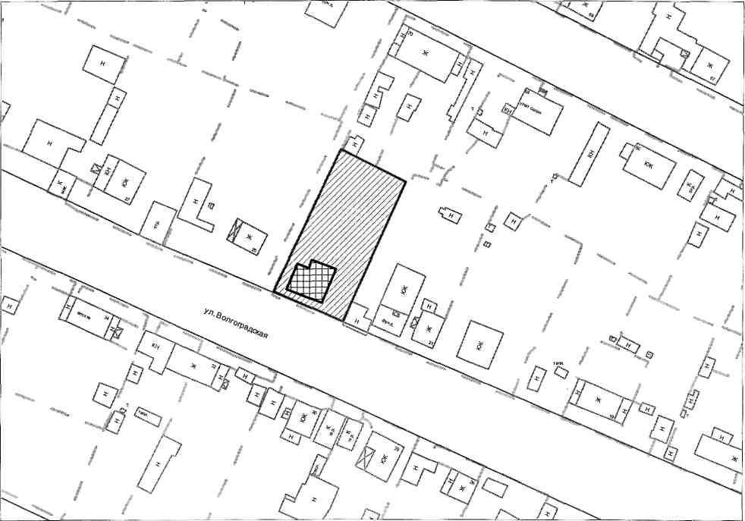

Условные обозначения:

Граница земельного участка
Жилой дом со встроенным торговым помещением

Существующие здания, строения

Существующие ограждения

Выполнено: управлением архитектуры
и градостроительства администрации
Кондинского района
октябрь 2012 г.

